**ANALYSE DE LA POUSSÉE HYDROSTATIQUE**

**Enoncé**

Vous êtes ingénieur(e) en hydraulique et vous travaillez sur le projet de conception d’un barrage. Le barrage est sujet à une pression de l’eau qui varie avec la profondeur.

Votre tâche est de calculer le point d’application de la résultante des forces de pression exercées par l’eau sur une section verticale du barrage.

**Données:**

* Hauteur du barrage : H=50m
* Largeur de la base du barrage : B=200m
* Densité de l’eau : ρ=1000kg/m3
* Accélération due à la gravité : g=9.81m/s2

**Questions:**

Déterminer le point d’application de la résultante des forces hydrostatiques (point de poussée) sur cette section du barrage.

**CORRECTION**

**1. CALCUL DE LA FORCE TOTALE (RÉSULTANTE HYDROSTATIQUE)**

**Formule de la pression hydrostatique :**



**Formule de la force résultante (Intégrale de la pression sur la surface) :**

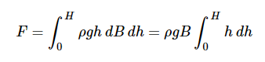

**Calcul intégral de la hauteur :**

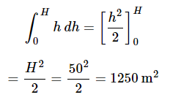

**Calcul de la force :**

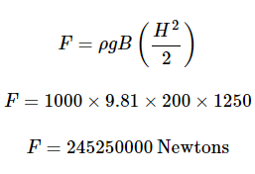

**2. CALCUL DU POINT D’APPLICATION DE LA RÉSULTANTE (CENTRE DE POUSSÉE)**

**Moment de la force par rapport à la base du barrage :**

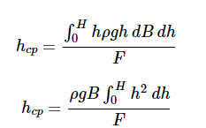

**Calcul intégral du carré de la hauteur :**

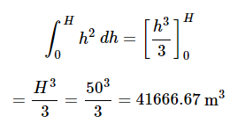

**Calcul du centre de poussée :**

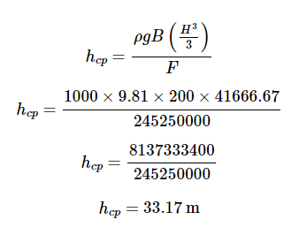

#### CONCLUSION

La force hydrostatique totale exercée par l’eau sur la section verticale du barrage est de 245,250,000 Newtons.

Cette force s’applique au point situé à 33.17 mètres au-dessus de la base du barrage. Ce calcul montre que la pression de l’eau sur le barrage n’est pas uniforme et augmente avec la profondeur, ce qui influence la localisation du centre de poussée.

Ces informations sont essentielles pour le design et la sécurité structurale du barrage, garantissant qu’il peut supporter les forces appliquées par l’eau stockée.